PN结特性研究 2 48 PB07007134 程雅苹
实验报告 80分
实验题目：PN节正向压降温度特性的研究
实验目的：
1了解PN节正向压降随温度变化的基本关系式。
2测绘PN节正向压降随温度变化曲线，确定其灵敏度和禁带宽度。
3学习测温方法。
实验过程： 怎么没有“实验原理”？电子版实验报告写“实验原理”比手写版更方便
将“测量选择”开关拨到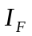，由“调节”使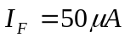 ，将拨到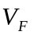，记下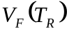值，再将置于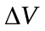，由“调零”使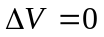。
1测定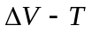曲线
开启加热电流（指示灯亮），逐步提高加热电流进行变温实验，并记录对应的△V和，每改变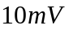立即读取一组、值，这样可以减小测量误差。应该注意：在整个实验过程中要注意升温速率要慢，且温度不宜过高，最好控制在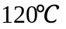以内。
2求被测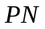结正向压降随温度变化的灵敏度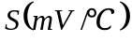
以为横坐标，为纵坐标，作曲线，其斜率就是。使用origin软件工具。
3估算被测PN结材料的禁带宽度。
根据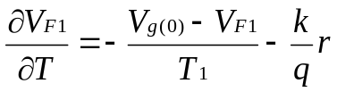 略去非线性项， 可得
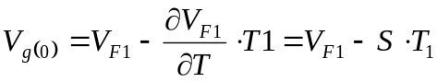
实际计算时将斜率、温度 （单位为）及此时的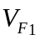值代入上式即可求得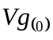，禁带宽度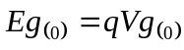。将实验所得的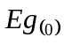与公认值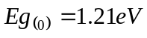比较，求其误差。
4数据记录
实验起始温度：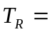 26.9 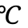 ；工作电流：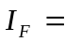 0.05 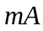
起始温度为T_{R}时压降：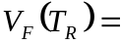 607 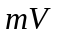； 控温电流： 0.4 
试验数据如下：
加温电流 A | ΔV Mv | T 1 （升）摄氏度 | T 2 （ 降） 摄氏度
0.4 | -10 | 32.3 | 31.6
- | -20 | 37.2 | 37
- | -30 | 42.2 | 41.4
- | -40 | 47.1 | 46.4
- | -50 | 52.1 | 51.4
 | -60 | 57.6 | 56.4
 | -70 | 62.6 | 61.3
 | -80 | 67.6 | 66.3
 | -90 | 72.5 | 71.2
 | -100 | 77.6 | 76.1
 | -110 | 82.3 | 81.2
 | -120 | 87.2 | 86.1
 | -130 | 92.2 | 91
 | -140 | 97.2 | 96
 | -150 | 101.9 | 100.9
 | -160 | 106.9 | 105.9
 | -170 | 111.9 | 110.6
 | -180 | 116.9 | 115.8
数据处理：
两组试验数据用origin做出的图如下。
经拟合两条直线的斜率即分别为-2.01579和-2.02076
其误差分别为0.00546和0.00177，所以线性很好。
根据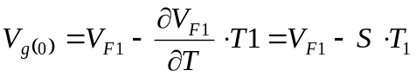
可得 升温过程中： 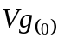=0.607+2.01579*（237.2+26.9）*0.001=1.14
降温过程中 ：=0.607+2.02076*（237.2+26.9）*0.001=1.14
由可知禁带宽度分别为1.14eV和1.140?eV，与公认值
比较，其相对误差分别为： 把二个斜率平均一下，求一个Eg(0
（1．14-1.21）\1.21=5.8% 就行了。
(1.14-1.21)\1.21=5.8%
误差较大，分析后可能原因如下：
1未进行温度校准，测出的室温值T1不准确，所以不准确。
2基准电源中有一组用于补偿被测结在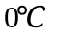或室温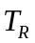时的正向压降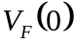或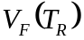，通过面板上的“调零”电位器实现，试验时可能未严格调到0，但这并不影响试验，因为做的是曲线，这样求出的灵敏度仍然正确。所以只能是室温下的正向压降测得不准确。

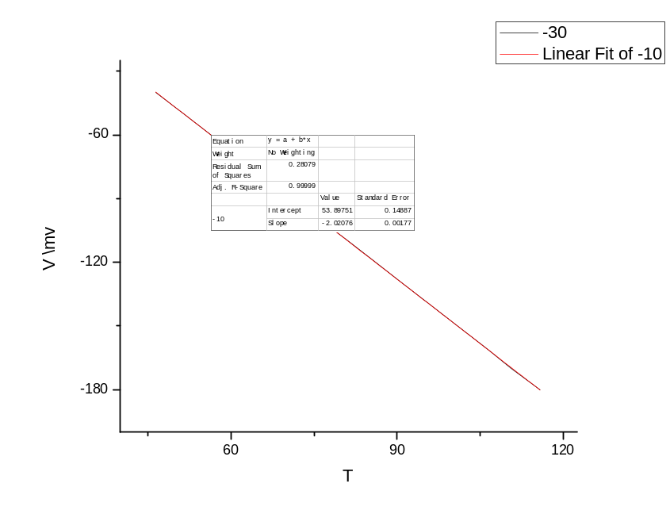
六、预习思考题
- 测V_{F}（0）或V_{F}（T_{R}）的目的何在？为什么实验要求测∆V—T曲线而不是V_{F}—T曲线
计算禁带宽度时，需要知道室温时结材料的导带底和价带顶的电势差。_{， 上句话意思对吗？}
故要测量。∆V—T曲线可以使坐标从0开始，这样做出的图精确度更高。
从理论上说，∆V—T曲线比V(F)—T曲线，偏离线性的程度更小
- 测∆V—T曲线为何按∆V的变化读取T，而不是按自变量T取∆V。
从记录数据可以出，∆V变换得更快一些，这样可以读出更多的数据，采集到更多数据可以更好的求出灵敏度。

